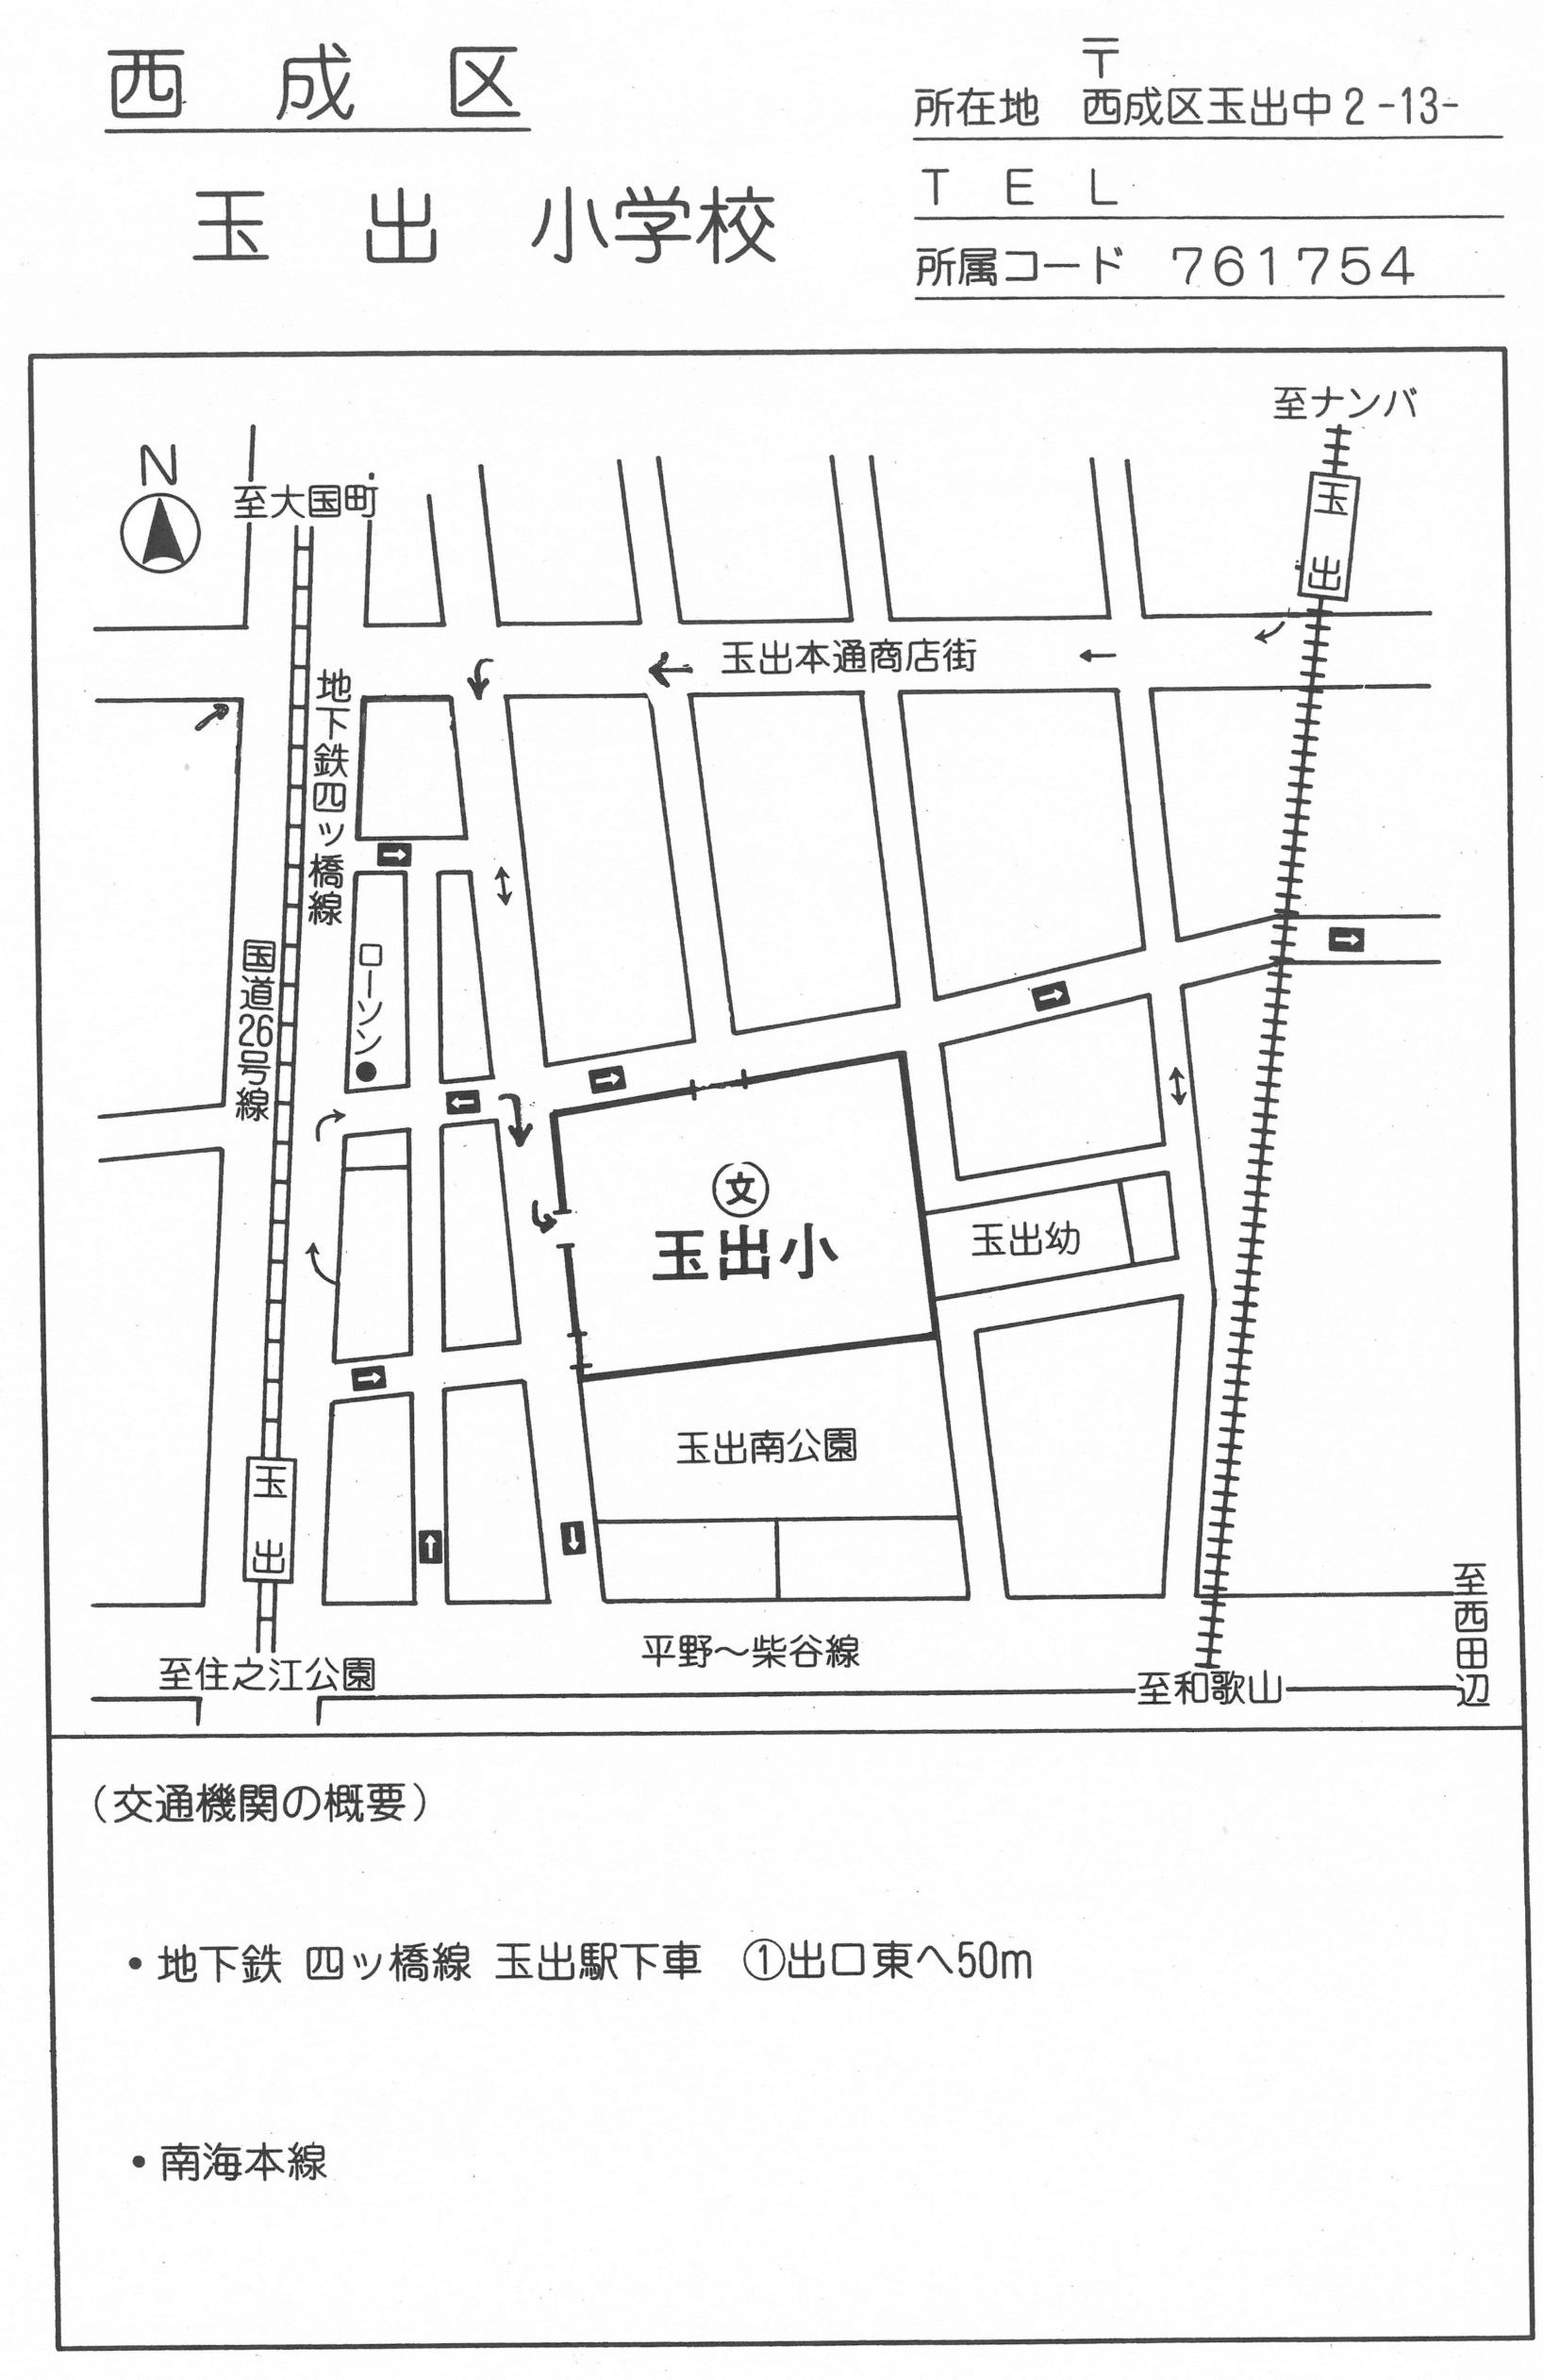
岸里玉出
（玉出口）
6659-2000
48
557-0044
岸里玉出駅下車 玉出口より南西へ350ｍ
永和信用金庫
地下鉄玉出①
（南港通り）
正門
南海本線
UFJ銀行

